SPOJI SLIČICU S NAZIVOM.
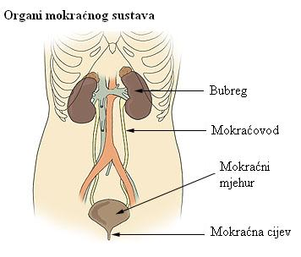 SUSTAV ORGANA ZA KRETANJE
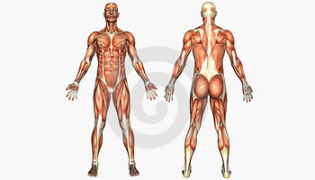 SUSTAV ORGANA ZA DISANJE
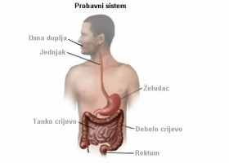 SUSTAV ORGANA ZA OPTOK KRVI
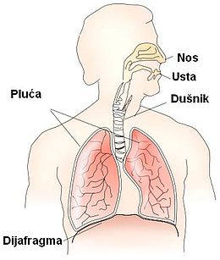 SUSTAV ORGANA ZA IZLUČIVANJE
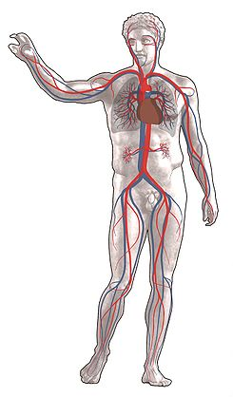 ŽIVČANI SUSTAV
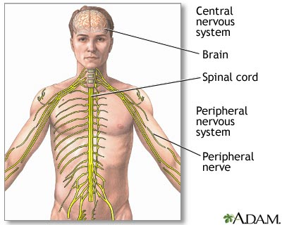 PROBAVNI SUSTAV

